Муниципальное казённое образовательное учреждение средняя общеобразовательная школа №12 города Мирного Архангельской области

Всероссийский конкурс экологических проектов «Волонтеры могут все»

Номинация – Друзья наши меньшие

Проект на тему:
Проблемы бездомных животных и пути их решения

Выполнена учеником 10 Б класса муниципального казённого образовательного учреждения средней общеобразовательной школы № 12 города Мирного Архангельской области Хомутовым Константином Юрьевичем
Научный руководитель – учитель муниципального казённого образовательного учреждения средней общеобразовательной школы № 12 города Мирного Архангельской области Попова Елена Евгеньевна

г. Мирный, 2021

Оглавление
1.Введение 3
2. Основная часть 4
2.1 Общемировой опыт обращения с бездомными животными: 4
2.2 Опыт России 6
2.3 Обращение с бездомными животными в Архангельской области 8
2.4 Причины существования бездомных животных 9
2.5 Экологические и социальные проблемы существования бездомных животных 9
3. Практическая часть 10
3.1 Анкетирование обучающихся МКОУ СОШ № 12 10
3.2 Анализ статей СМИ г. Мирный 11
3.3 Проблемы Плесецкого приюта бездомных животных 12
4.Заключение 12
5.Список литературы 15
6. Приложения 16

1.Введение
Проблема бездомных животных давно вышла за пределы частных, и теперь она касается каждого. Безразличие, недостаток знаний - главные враги гуманного выхода изсложившейся ситуации. Мировой опыт и опыт России даёт представление о путях решения, и о причинах, многие из которых указывают на влияние человеческого фактора. Одной из экологических проблем нашего города является проблема, связанная с большим количеством бездомных собак. Они представляют опасность, как для здоровья людей, так и для домашних животных. Собираясь в стаи, собаки растаскивают мусор из контейнеров, оставляют на газонах экскременты, которые часто являются заражёнными. При нападении таких собак на людей можно заразиться бешенством и лишаем. Таким образом, решение проблемы бездомных является особенно актуальной в наше время. Нам импонирует то, что, используя положительный опыт многих стран, можно избежать ряда неблагоприятных последствий для жителей городских и сельских поселений.
Цель: провести анализ ситуации по содержанию бездомных животных и выявить способы ее решения.
Задачи:
1.Рассмотреть анализ проблемы бездомных животных на опыте мирового, федерального и регионального уровня.
2.Выяснить причины появления таких животных.
3.Ознакомиться с разными аспектами данной проблемы.
4.Провести анкетирование обучающихся МКОУ СОШ № 12.
5.Взять интервью у работников Плесецкого приюта.
6.Предложить пути решения данной проблемы.
Объект: бездомные собаки Плесецкого района.
Предмет: бездомные животные.
Гипотеза: существование бездомных животных может привести к неблагоприятным экологическим и социальным последствиям.
Методы: изучение литературы и источников СМИ по данной проблеме, анкетирование, опрос, анализ статистических данных, интервьюирование, статистическая обработка полученных результатов.

2. Основная часть

2.1 Общемировой опыт обращения с бездомными животными:
Рассмотрим, как обращаются с бездомными животными в других странах: Информацию о состоянии данной проблемы нам предоставила жительница Венгерского города Кечкемет Пасти Татьяна.
Венгрия:
В городах создаются приюты, они называются замки или крепости спасения. Животных отлавливают, делают прививки, дают препараты от глистов и других болезней. И любой, кто захочет, может взять их к себе домой. Есть специальный фонд, куда можно платить, или с налога этому фонду пожертвовать 1 %. По закону в Венгрии каждый год собак прививают от бешенства, ветеринары и при первом визите к врачу на шее под кожу ставят чип с данными имени и адреса хозяина собаки. Если собака укусит человека или потеряется, то хозяин несёт ответственность.
Германия: Информацию предоставил житель города Штутгарт Коржов Виктор
Он отметил, что очень показателен опыт решения данной проблемы, в Германии. Начнем с того, что человек, который покупает собаку, обязательно посещает вместе с ней специальные курсы – он учится правильно обращаться с питомцем, а каждый пес работает с кинологом. В обязательном порядке животное стерилизуют и чипируют – таким образом, если собака убежит, она не сможет родить десяток щенков, а по чипу полицейские, которые отлавливают потерявшихся питомцев, найдут ее и вернут хозяевам (которым, кстати, придется заплатить внушительный штраф после такого инцидента). Каждый хозяин должен платить ежегодный налог за свою собаку, а за нарушения правил, прописанных в законодательстве, предусмотрены штрафы (плохое обращение с животным, выгул без поводка и многое другое). В Германии давно нет бездомных животных, однако существуют приюты, куда попадают либо те собаки, от которых отказались владельцы, либо псы, привезенные из других стран – в частности, из России. Многие немцы покупают собак в приюте, и государство всячески поощряет их. Предположим, вы живете в Германии и решили завести собаку. Там защита животных прописана в конституции, потому за их благополучием следят бдительно. Если вы снимаете жилье, вы обязаны получить от арендодателя письменное разрешение.
Купили — идите к ветеринару, чтобы сделать прививки и установить микрочип. Чип содержит уникальный 15-значный номер, который регистрируют в базе данных вместе с информацией о животном (порода, возраст, прививки) и его хозяине (имя, номер телефона, адрес). Чипы нужны, чтобы потерянные собаки не бродили по улицам и не занимали чужие места в приюте при живых хозяевах. А еще по чипу можно отыскать владельца, которого заподозрят в жестоком обращении. В крупных городах вроде Берлина или Гамбурга чипирование обязательно для всех собак, а в Бремене — только для крупных и бойцовских пород. За эти ветеринарные манипуляции вы заплатите еще примерно 100 евро. См. Приложение №1
Америка:
Для дополнительного контроля недобросовестных владельцев в штатах принята специальная Программа надзора за животными, включающая следующие положения:
1. организация приютов и отлова бездомных животных;
2. обязательное получение лицензии на право владения животным;
3. обязательна стерилизация или получение владельцем лицензии на сохранение животными в неизменном виде и на его последующее спаривание;
4. просвещение населения обо всех положениях, правах и наказаниях за халатное обращение к животным;
5. внедрение и оптимизация современных методов быстрого поиска потерянного питомца;
6. ознакомление населения с определенными правилами выгула собак и обязательное наличие идентификационного жетона;
7. контроль и ограничение численности животных у одного владельца;
8. максимальное снижение цены на продажу бездомного животного из приюта, а также популяризация идеи такого приобретения питомца у населения;
9. введение обязательного административного наказания за несоблюдение правил; ведение статистики, для контроля и обнаружения проблем.
Выясним какие меры предпринимаются в России.

2.2 Опыт России
Данная проблема возникла в середине 90-х годов прошлого века. С тех пор ситуация несколько выправилась, когда стало актуально подбирать бездомных животных и содержать их в квартирах. Но одновременно с этим в нашей стране не существует никаких ограничений по разведению собак и кошек.. Один из ярких примеров — программа 2000-х годов, когда на городском уровне было решено провести отлов бездомных собак с целью их стерилизации с последующим возвращением в прежнюю среду. Эта программа стала наиболее показательной по безразличию, псевдо-гуманности и только созданию вида бурной деятельности. В течение пяти лет на этот проект из городского бюджета Москвы было потрачено более 200 миллионов рублей. В 2007 году власти столицы пришли к выводу, что программа не работает. Очень долго у нас не было единого закона по обращению с бездомными животными, и регионы справлялись как умели. Накануне Олимпиады в Сочи городские власти распорядились отловить и убить бродячих собак. Ситуация повторилась перед чемпионатом мира по футболу. Некоторые журналисты с плохо скрываемым сарказмом отмечали, что всё это происходит при президенте, известном своей любовью к животным, особенно к собакам. Возможно, эти позорные ситуации послужили стимулом для принятия закона «Об ответственном обращении с животными», который буксовал в Госдуме 8 (!) лет. Его одобрили в конце 2018 года, а с 1 января 2020-го вступили в силу новые положения. По сведениям Минприроды, 35 регионов уже поменяли свое законодательство на гуманное, а остальные регионы находятся в процессе изменений. В реальности всё пока не так. В документах власти рапортуют о том, что программы запущены. Однако, когда волонтеры и гражданские активисты начинают интересоваться адресами муниципальных приютов и станций передержки, на которых временно должны находиться животные для ветеринарных осмотров и стерилизаций, оказывается, что их не существует». По состоянию на май 2019 года в 69 регионах России было 412 приютов для бездомных животных и 219 пунктов временной передержки. При том в каких-то регионах, например в Московской и Челябинской областях, их сравнительно много, а где-то — в Адыгее, Республике Алтай, Кабардино-Балкарской Республике —их нет совсем. Несмотря на все сложности, хорошо, что закон приняли: надо с чего-то начинать и это точно лучше, чем ничего. Рассмотрим ситуацию с бездомными животными в нашем регионе.

2.3 Обращение с бездомными животными в Архангельской области
В Архангельске по данным местной мэрии на 2008 год количество бездомных собак составляет до 3 тыс. особей, годом ранее в медицинские учреждения обратились 764 человека, пострадавших от укусов собак. Мэр города поручил проработать вопрос о создании на базе муниципального предприятия «Спецавтохозяйство» специальной бригады по отлову бродячих животных.
В регионе присутствует несколько частных приютов, а также успешно действуют некоммерческие зоозащитные организации. Главная задача, которую ставят перед собой общественники, – уменьшить численность бездомных животных на юге области. Бродячие собаки могут стать опасностью для людей.
Этой проблемой занимается специально созданный при центре «Собачий патруль», куда входят 30 добровольцев. Проект стал победителем конкурса Фонда президентских грантов. См. приложение № 2 [6];[7]
Выясним, по каким обстоятельствам животные оказываются на улице.

2.4 Причины существования бездомных животных
Основные причины:
1.Животные очень часто остаются на улице, когда происходит сокращение производства или вовсе его закрытие.
2. Быстрое размножение собак и кошек.
3.Человеческая безответственность, когда владельцы «выбрасывают» животное на улицу. Невежество и тотальное незнание путей выхода из ситуации.
4. Стерилизация, которая вызывает многие болезни питомцев.
5. Отсутствие со стороны государства достаточного уровня просвещения населения.
6. Малое количество приютов и средств для их обеспечения.
7. Отсутствие системы учета домашних животных.
Рассмотрим последствия обитания таких животных в окружающей среде.

2.5 Экологические и социальные проблемы существования бездомных животных
Очень часто бродячие животные – это жертвы человеческой жестокости. Домашних собак хозяева зачастую выгоняют из домов и животное, привыкшее к домашней среде, оказывается в абсолютно чужом мире. Это обрекает собаку на верную гибель.
Еще одна серьезная проблема – это большое количество собак, объединяющихся в стаи. Эти собаки могут проявлять агрессию к людям, особенно в весеннее и летнее время года. Такая агрессия может быть беспричинной или быть спровоцированной самими людьми.
Основную опасность представляют инфекционные заболевания, носителями которых являются бездомные животные. Среди собак выявлено 374 болезней, это больше чем у грызунов, обитающих в нашей среде. Большинство из них (90 %) являются общими для человека и животных. Передаются такие заболевания при прямом или косвенном контакте не только Социальные проблемы, связанные с бездомными животными.
Противоречие заключается в выборе идеала - какая ситуация является оптимальной с точки зрения благополучия животных, к чему нужно стремиться. Наверное, к тому, чтобы как можно больше животных жило как можно дольше и не испытывало страданий. Так вот, бездомность и гуманность, бездомность и благополучие животных - вещи несовместимые. Около 80% родившихся бездомных собак не доживает и до первого года жизни, а до естественной старости дотягивают считанные единицы. Современная городская среда - опаснейшее место для не имеющих хозяйского надзора животных. Такова "гуманная" плата за шаткое "равновесие".
Свободное обитание бездомных животных в городе нарушает права тех людей, для которых благоприятная окружающая среда несовместима с постоянным повышенным риском нападения на них безнадзорных собак владельцам животных, но и окружающим людям. [8]
3. Практическая часть

3.1 Анкетирование обучающихся МКОУ СОШ № 12
Осенью мы провели анкетирование, в котором приняли участие 46 респондентов 8-х и 10-х классов.
На вопрос о том, имеется ли у вам домашние животные, большинство ответили отрицательно (47% имеют; 53% нет)
На вопрос, где было предложено 4 варианта ответа (как у вас появилось домашнее животное?) ученики ответили так: 9% взяли по объявлению; 19% купили; 6% подобрали и 50% выбрали другие варианты.
Почти половина ответила, что они теряли домашнего питомца (43% теряли; 57% нет)
59% учеников подкармливают бездомных животных, 41% этого не делают.
Так же 41% учеников оказывали помощь бездомным, 59% - нет.
В последнем вопросе 65% думают, что бездомные собаки опасны, а 35% так не считают. См Приложения № 3

3.2 Анализ статей СМИ г. Мирный
При анализе местных городских статей мы выяснили, что в последнее время (особенно осень 2019-го года) участились случаи нападения бездомных собак на людей. По данным заместителя главного врача МЦГБ по медицинской части Марии Перовой, в июле собаки покусали двоих детей, одному ребёнку пять лет, второму – шесть. В августе трёхлетний ребенок получил укушенную рану головы. В сентябре пострадали пятеро детей в возрасте от пяти до восемнадцати лет. Во всех случаях от укусов животных детям причинены телесные повреждения различной степени тяжести. Малолетние жертвы получили не только физические травмы, но и психические. Администрацией Мирного в ГБУ АО «Плесецкая райСББЖ» было направлено семь обращений для принятия мер по отлову животных без владельцев, в результате чего было отловлено 28 собак и 2 кошки. При выявлении заболеваний у животных, их лечат и планово стерилизуют. Если на собаке ошейник, то пытаются найти хозяев. И вообще всех собак, которые находятся в вольерах СББЖ, её сотрудники пытаются пристроить в добрые руки, но это происходит крайне редко. [9]

3.3 Проблемы Плесецкого приюта бездомных животных
Чтобы узнать больше о том, как решают проблему бродячих животных в Плесецком районе, мы решили отправиться в местный приют и опросить сотрудников.
Изначально то место, где расположен приют, было ветеринарной клиникой, но после наложенных муниципальной администрацией обязательств на этом объекте появилась станция по отлову и содержанию животных. Отлов производится только бесхозных, то есть не имеющих хозяев, животных. По статистике за 2020 год этот центр отловил 149 собак и 46 кошек, и на момент нашего посещения там содержалось 62 собаки и 8 кошек.
Данный приют финансирует государство. Администрация города дает задание на отлов (160 собак в год) и финансирование, а также обеспечивает содержание животных (90 рублей в день).
В этом приюте люди могут брать собак или кошек. Но для этого нужно заключить договор с приютом, и только тогда заинтересованное лицо может стать владельцем животного. См. Приложение № 4

4.Заключение
В результате проделанной работы наша гипотеза подтвердилась: проблема бездомности является как экологической, так и социальной.. Мы пришли к следующим выводам:
1. Проанализировав существующие программы и мировой опыт решения проблемы, мы считаем, что для снижения численности бездомности животных необходимо использовать методику работы других стран.
2. На федеральном уровне разработаны программы мероприятий, но они требуют радикальных изменений, вложения инвестиций и систематического контроля.
3. В нашем регионе увеличить финансирование приютов для гуманного содержания отловленных животных. Проводить огромную волонтерскую деятельность в оказании помощи бездомным питомцам.
4. Мы рассмотрели разнообразные причины появления на улицах таких животных, а также места скопления наибольшего количества особей. И выяснили, что в городе в местах помоек участились визиты лесных жителей нашей тайги- волков.
5. Анкетирование показало, что обучающиеся нашей школы владеют информацией только по источникам социальных сетей.
6. Проблемы приюта Плесецка:
1.Это недостаток финансирования. Государство выделяет на содержание каждой собаки финансирование только на 6 месяцев, при этом некоторые собаки в приюте еще с 2016 года.
2.Так как бродячие животные являются муниципальной собственностью, то приют не может стерилизовать животных, пока не пройдет срок в 6 месяцев с момента попадания животного в приют.
Методы решения проблемы:
1.Оптимальным для города является полное отсутствие бездомных собак или их минимальное количество.
2. С помощью законов и контроля со стороны государства привести в равновесие спрос и предложение на домашних животных, а именно: регистрация владельцев животных; налогообложение владельцев нестерилизованных животных.
3. Изъятие с улиц бездомных животных и содержание их по договору платной опеки или в государственных/частных приютах, которые финансируются за счет средств налогообложения владельцев собак и кошек.
4. Информационная работа с населением. Важнейшим аспектом решения проблемы безопасного общения людей и собак является деятельность кинологических организаций, по увеличению кинологической грамотности людей
5. Мониторинг бездомных животных в городской среде и эпидемиологический надзор.

5.Список литературы
1. Ивантер Э.В. Седов Н.А. Петрозаводский гос. университет. Журнал «Экология» № 2 2008 г.» Экологический мониторинг группировок бездомных собак»
2. Корнеев Л.А. Слово о собаке М. Мысль 1989 г.
3. Поярков Д.В., Рахманов А.И. Животные на улице 1989 г.
4. Рахманов А.И. Проблемы отношения к бесхозным животным Ветеринарная газета № 8 2001 г.
5. Рыбалко В. Обзор мирового опыта в решении проблемы бездомных животных 2006 г. «Ветеринарная патология № 2 (17)
6. https://blagozoo.ru/arkhangelskaya
7. http://dvinanews.ru/-s3xf5o6e
8. https://moluch.ru/young/archive/30/1784/ Юный ученый. — 2019. — № 10 (30). — С. 74-76.
9. https://www.mirniy.ru/press/news/15470-lovcy-pso 6. Приложения

Приложение №1
Приюты Германии

Приют в Венгрии

Приложение №2
Новодвинский приют «Хвостики»
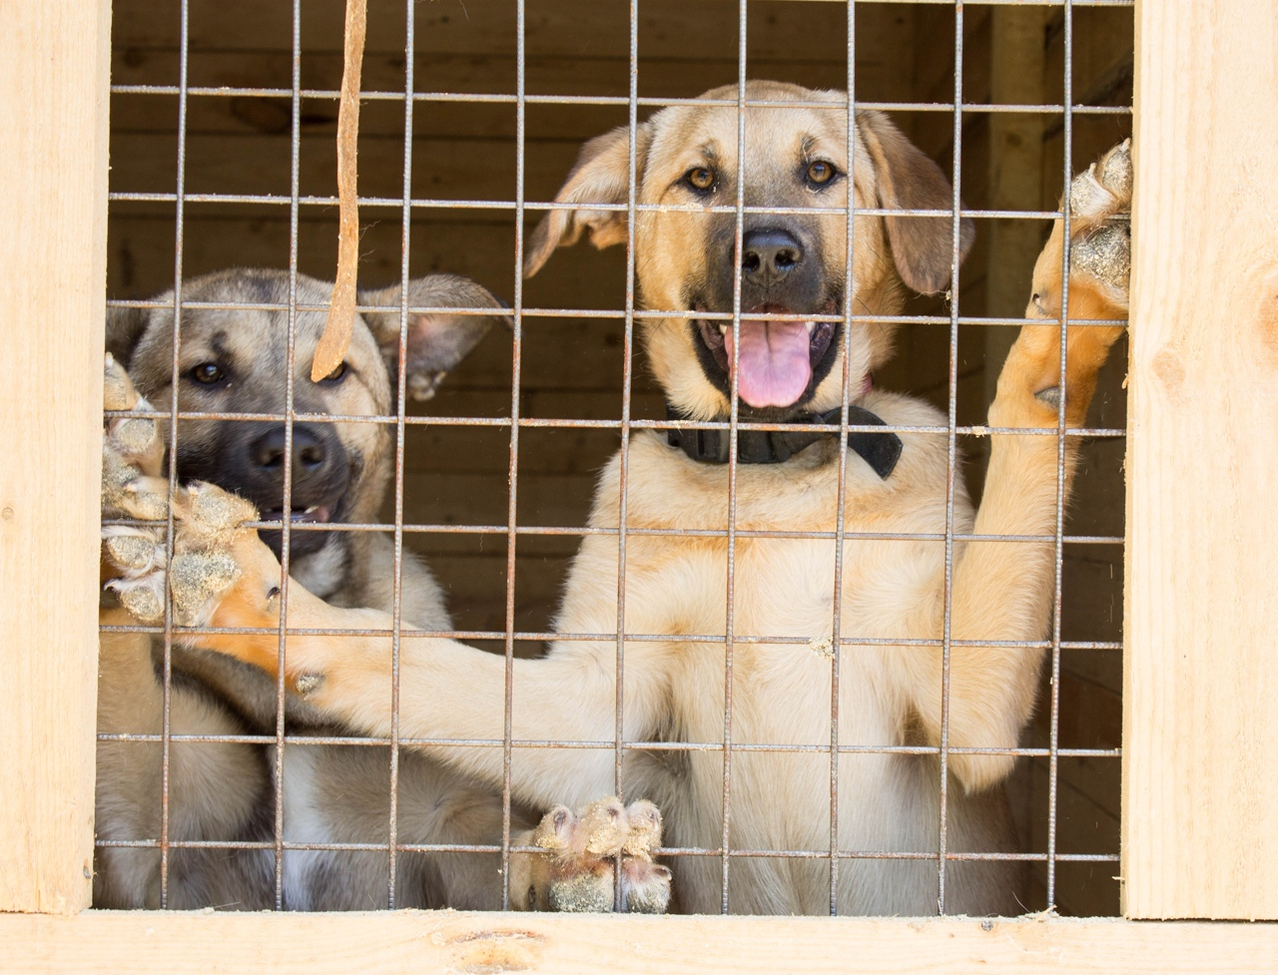
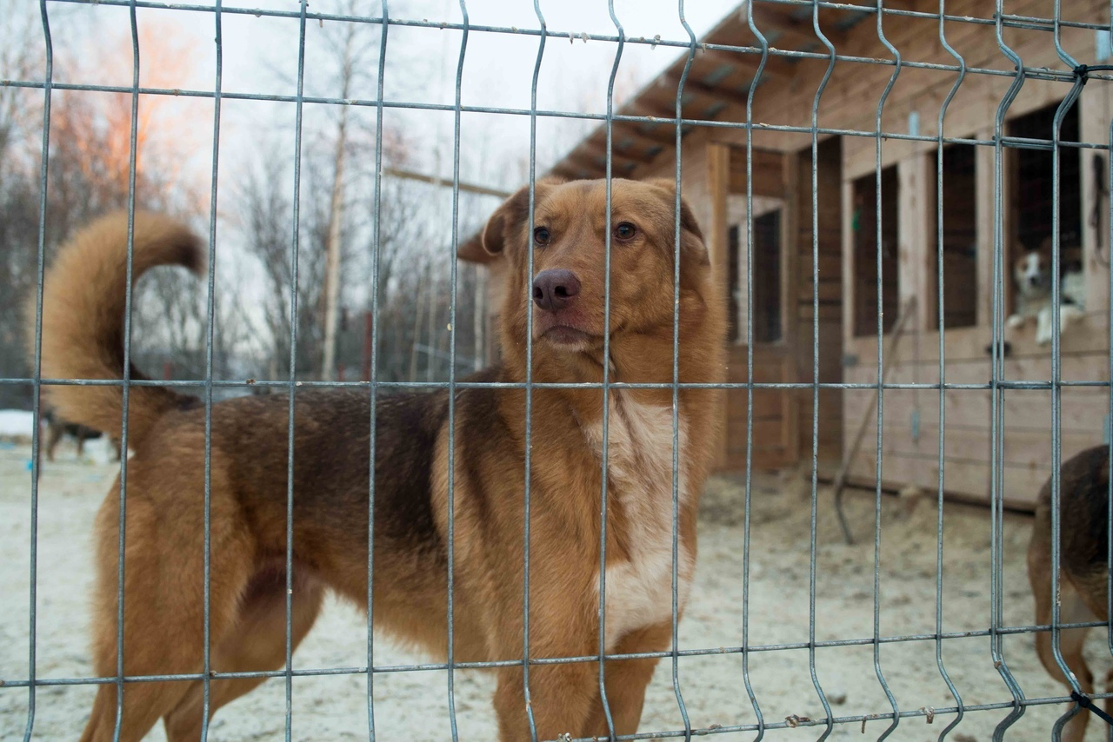
Приложение №3
Результаты анкетирования
Анкета «Бездомные животные - проблема каждого из нас»
1. Сообщите сведения о себе: пол______ возраст____
2. Есть ли у вас домашние животные (собака) А-да Б-нет
3. Как появился в семье домашний питомец:
А- взяли по объявлению Б- купили В- подобрали Г- подарили Д- другие варианты
4. Случалось ли вам терять питомца? А- да Б- нет
5. Подкармливаете ли вы бездомных животных? А- да Б- нет
6. Приходилось ли вам оказывать помощь бездомным животным, попавшим в беду? А- да Б- нет
7. Как вы думаете опасны ли бездомные собаки? А-да Б- нет
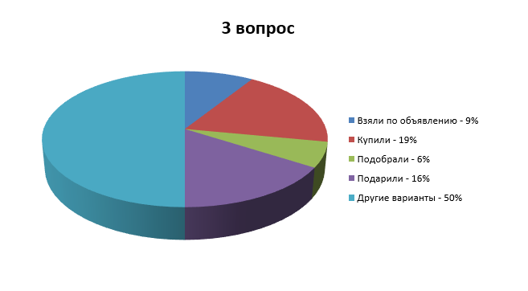
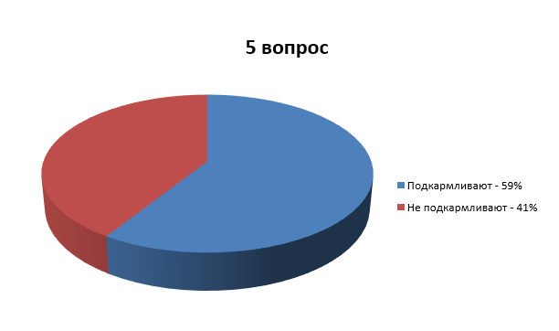
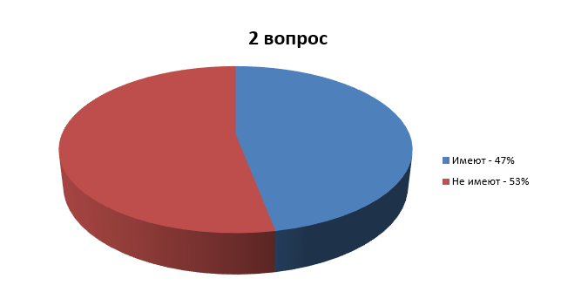
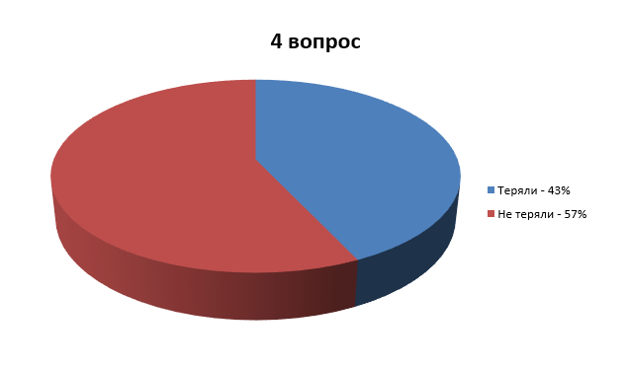
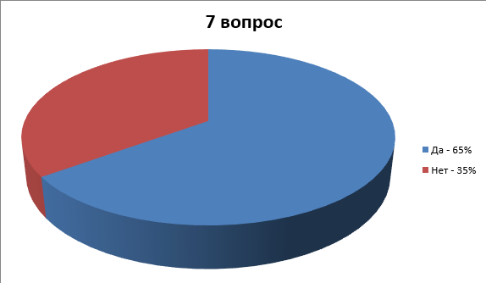
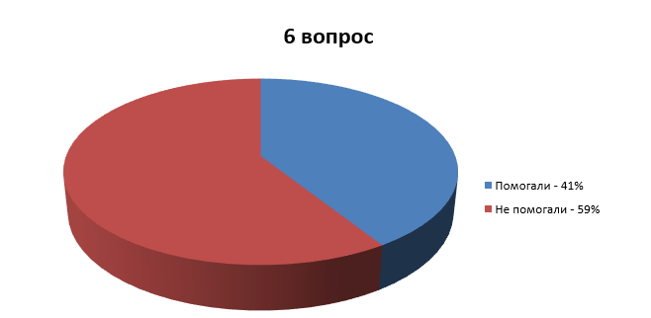
Приложение №4
Плесецкий приют
